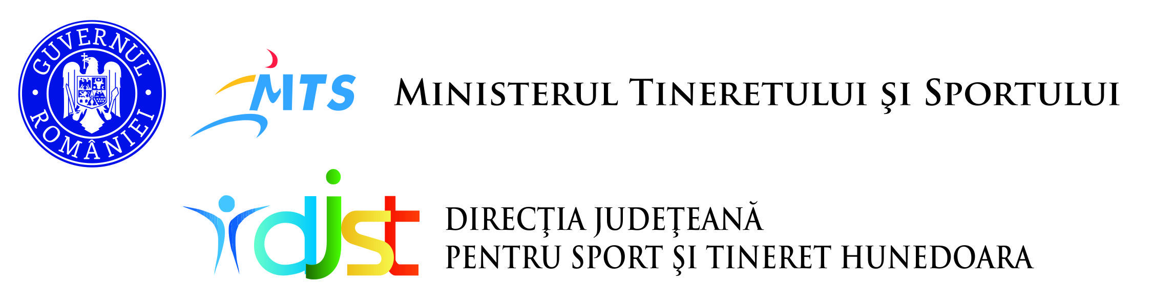

Nr. 3430
Din 01.11.2018

Către,
CLUBURILE ȘI ASOCIAȚIILE SPORTIVE DIN JUDEȚUL HUNEDOARA

Doamnei / Domnului președinte,

Având în vedere necesitatea actualizării evidenței sportive din județul Hunedoara, vă rugăm, să ne remiteți (electronic în format editabil și pe suport de hârtie la adresa din subsol) până la sfârșitul lunii în curs, datele privind sportivii și tehnicienii care activează în clubul Dumneavoastră, conform modelelor de mai jos:
1. Evidență sportivi: - se vor trece toți sportivii aflați in pregătire, legitimați sau nelegitimați - MODEL
ID | Numele prenumele | Ramura de sport | Data nașterii/  Categoria de concurs | Serie/Nr./Data  eliberării/  legitimației  Unde este cazul | Daca este in lotul național/olimpic  Da sau Nu
0 | 1 | 2 | 3 | 4 | 5
1 | Dinis Marcel | Atletism | 10.09.1990  Junior I | L/12345/20.03.2000 | Nu

Notă: În coloana a 5-a, va fi menționat răspunsul „da” doar în cazul în care la momentul completării tabelului sportivul este component al lotului național sau olimpic.
2. Evidență tehnicieni – se vor trece profesorii, antrenorii, instructorii sportivi - MODEL
ID | Numele prenumele | Ramura de sport | Data nașterii | Serie/Nr./  Data eliberării/  carnetului de antrenor/  instructor sau a diplomei de licență | Calitatea/ Categoria/  Profesor/ Antrenor/  Instructor sportiv
0 | 1 | 2 | 3 | 4 | 5
1 | Pascu Dorin | Lupte libere | 20.08.1965 | Ca/12345/  20.03.2000 | Antrenor/III

Cu respect,

REPREZENTANT LEGAL
SZÉLL LŐRINCZ

